DETEKSI DINI FIBROADENOMA MAMMAE DENGAN METODE SADARI MELALUI MEDIA VIDEO ANIMASI

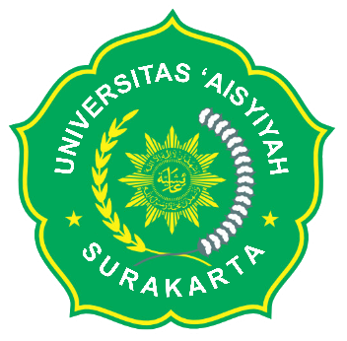

DISUSUN OLEH
PRIHANI SANDRA WIDYANTI
202016031

PROGRAM STUDI SARJANA KEBIDANAN
FAKULTAS ILMU KESEHATAN
UNIVERSITAS ‘AISYIYAH SURAKARTA
2024

DETEKSI DINI FIBROADENOMA MAMMAE DENGAN METODE SADARI MELALUI MEDIA VIDEO ANIMASI

DISUSUN OLEH
PRIHANI SANDRA WIDYANTI
202016031

PROGRAM STUDI SARJANA KEBIDANAN
FAKULTAS ILMU KESEHATAN
UNIVERSITAS ‘AISYIYAH SURAKARTA
2024
DETEKSI DINI FIBROADENOMA MAMMAE DENGAN METODE SADARI MELALUI MEDIA VIDEO ANIMASI

LAPORAN TUGAS AKHIR

Disusun untuk Memperoleh Gelar Sarjana Kebidanan
Pada Program Studi Sarjana Kebidanan
Fakultas Ilmu Kesehatan Universitas ‘Aisyiyah Surakarta

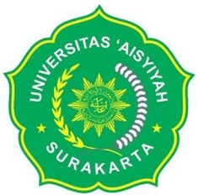

DISUSUN OLEH
PRIHANI SANDRA WIDYANTI
202016031

PRODI SARJANA KEBIDANAN
FAKULTAS ILMU KESEHATAN
UNIVERSITAS ‘AISYIYAH SURAKARTA
2024

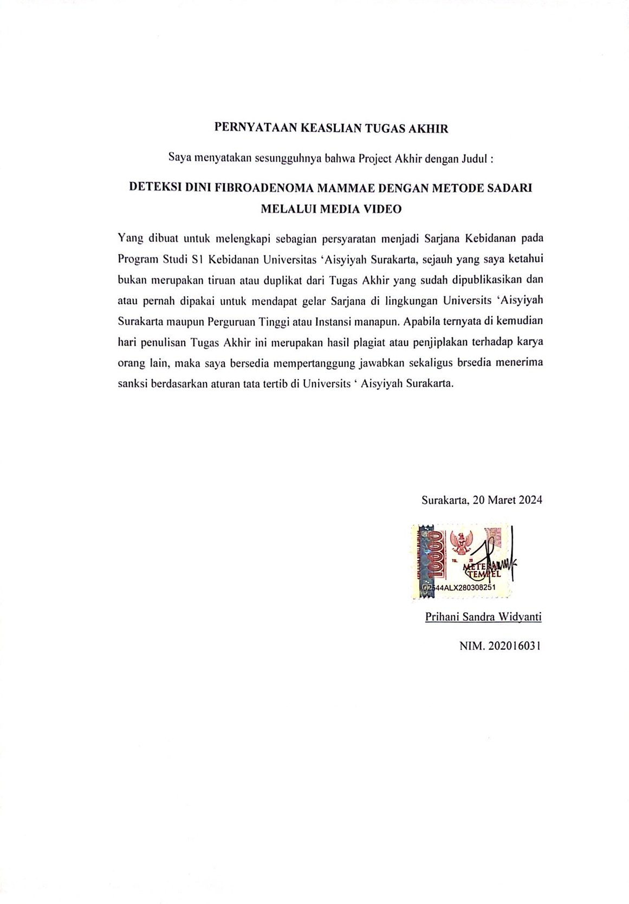

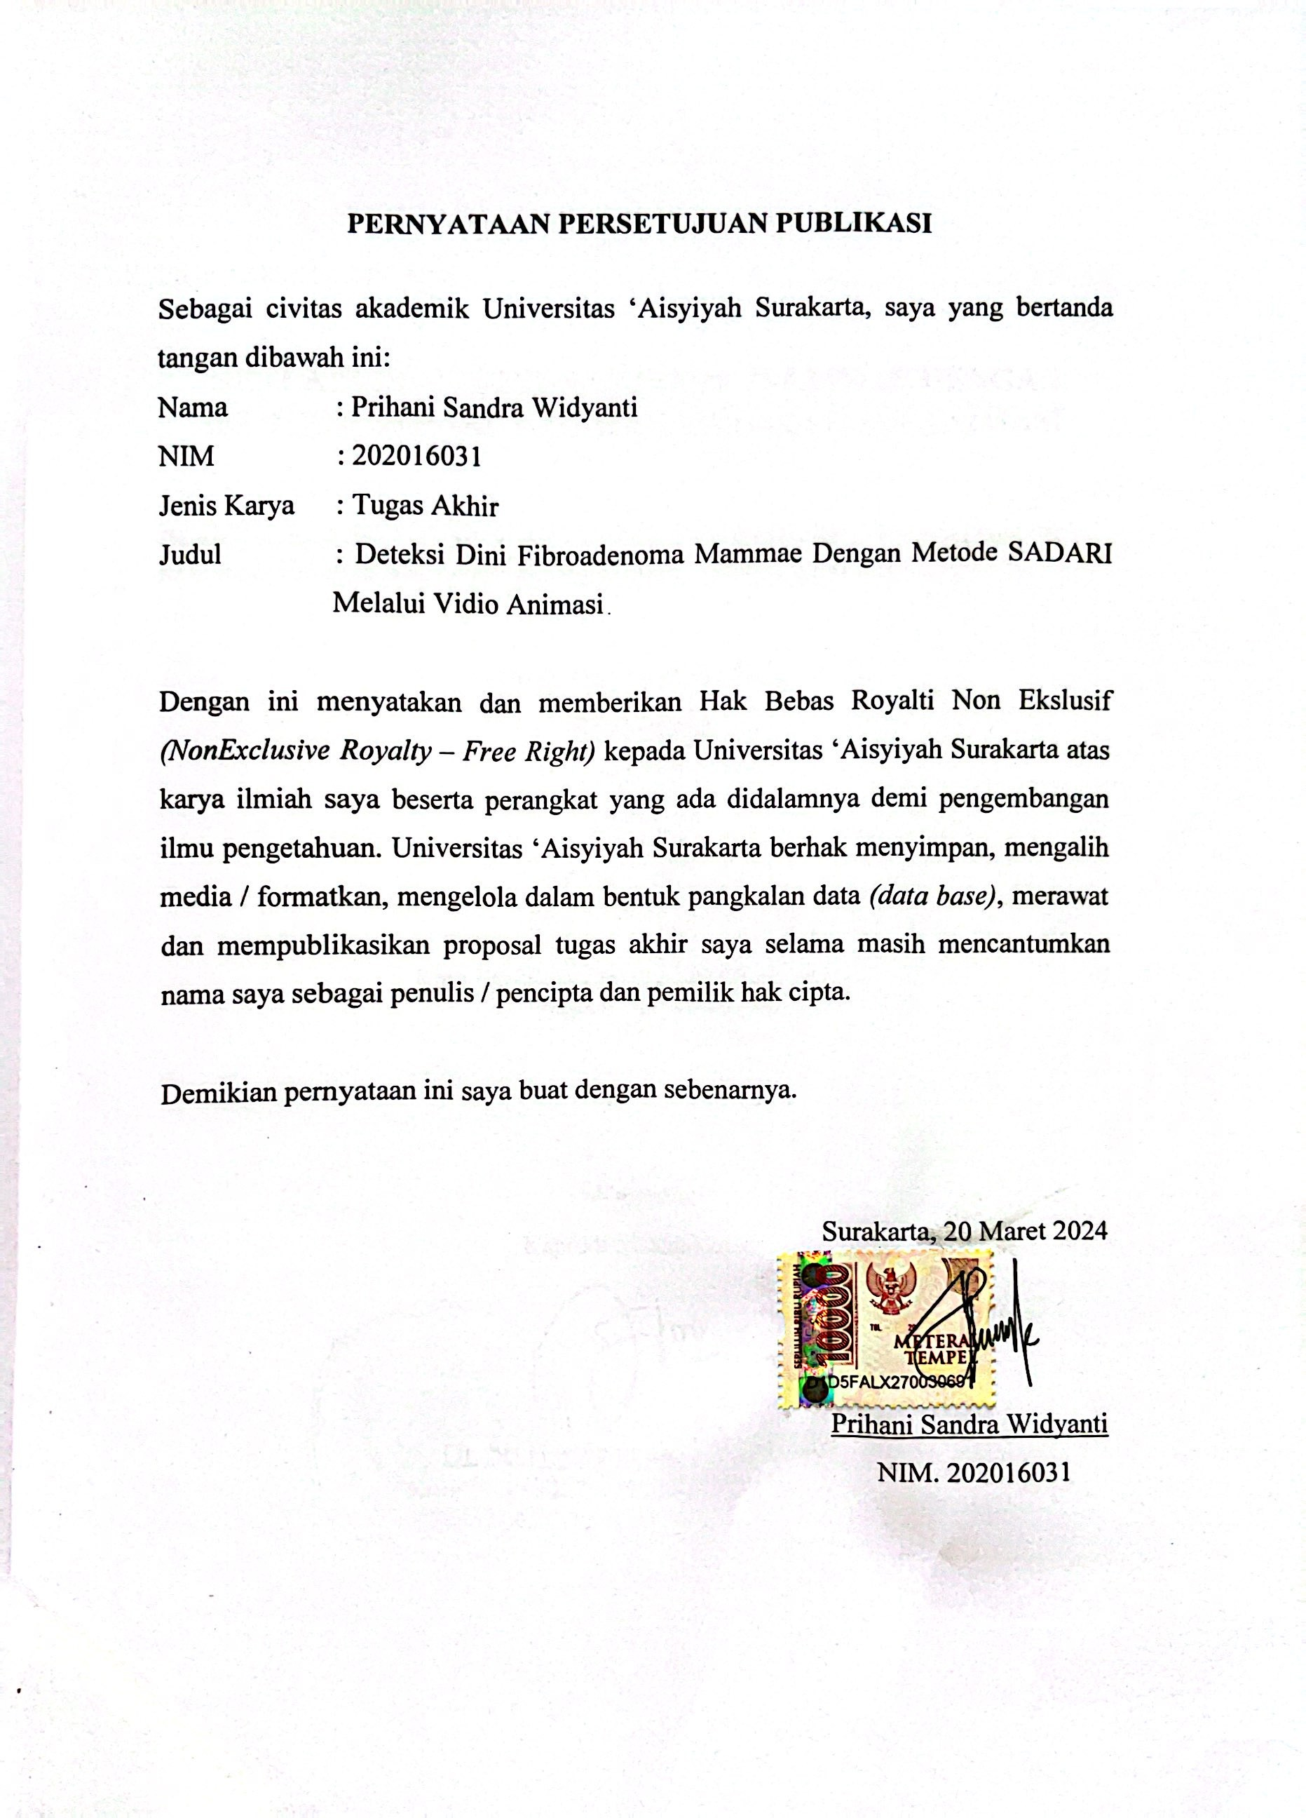

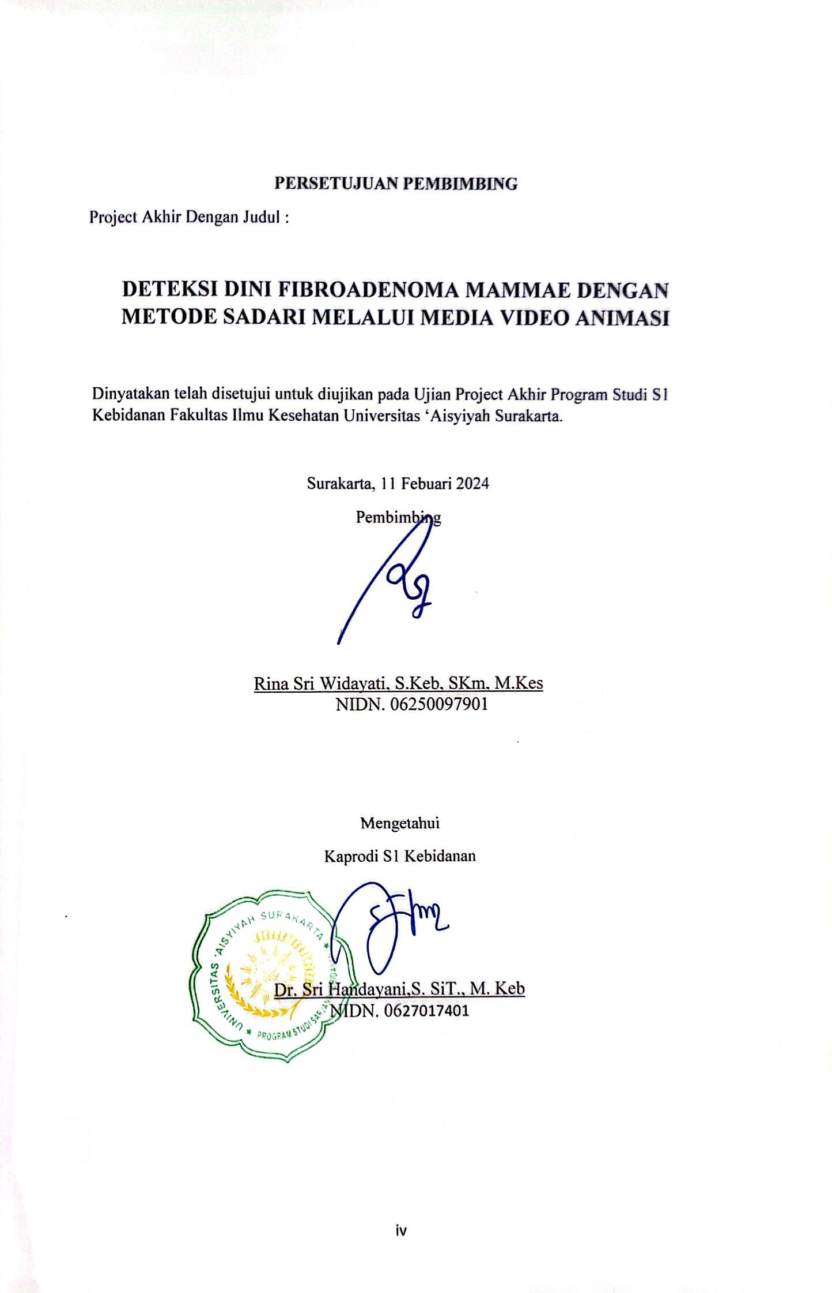

KATA PENGANTAR
Puji syukur penulis panjatkan kehadirat Allah SWT yang telah melimpahkan rahmat dan karunia-Nya sehingga penulis dapat menyelesaikan penyusunan Tugas Akhir. Tugas Akhir ini disusun untuk melengkapi syarat guna memperoleh gelar Sarjana Kebidanan pada Program Studi Sarjana Kebidanan Universitas ‘Aisyiyah Surakarta.
Penulis menyelesaikan Proposal Tugas Akhir ini melalui berbagai proses. Namun penulis dapat menyelesaikan Tugas Akhir ini dengan baik. Tugas Akhir ini tidak dapat terwujud tanpa adanya dukungan dari pihak – pihak yang banyak membantu. Oleh karena itu pada kesempatan ini penulis ingin mengucapkan banyak terimakasih dan penghargaan yang setulus – tulusnya, yakni kepada :
- Allah SWT yang telah memberikan kekuatan, kemudahan serta kelancaran sehingga penulis dapat menyelesaikan Project Akhir ini.
- Riyani Wulandari, S.Kep.Ns., M.Kep selaku Rektor Universitas ‘Aisyiyah Surakarta
- Sri Kusyati, SST, M.Keb selaku Dekan Fakultas Ilmu Kesehatan Universitas ‘Aisyiyah Surakarta
- Sri Handayani, S.Si.T., M.Keb selaku Ketua Program Studi Sarjana Kebidanan Universitas ‘Aisyiyah Surakarta
- Rina Sri Widayati, SKM., M.Kes, selaku dosen pembimbing yang telah bersedia memberikan waktu, tenaga, dan pikirannya dalam membimbing penulis, sehingga penulis dapat menyelesaikan Project Akhir.
- Winarni, S.Si.T., MPH selaku dosen penguji I yang telah bersedia meluangkan waktu, tenaga, dan pikirannya dalam membimbing penulis, sehingga penulis dapat menyelesaikan Project Akhir.
- Sri Handayani, S.Si.T., M.Keb selaku dosen penguji II yang telah bersedia meluangkan waktu, tenaga, dan pikirannya dalam membimbing penulis, sehingga penulis dapat menyelesaikan Project Akhir.
- Seluruh Dosen, Karyawan, dan Staff Sarjana Kebidanan Universitas ‘Aisyiyah Surakarta yang telah membantu selama penulis menempuh pendidikan Kebidanan
- Yang teristimewa Ibu Yuli Dwi Kristanti yang selalu ada di setiap saat, yang telah memberikan dukungan, doa, dan finansial sehingga penulis dapat menyelesaikan Project Akhir
- Teman – teman terdekat saya yang telah menemani dan memberikan semangat sehingga penulis dapat menyelesaikan Project Akhir
- Teman – teman seperjuangan mahasiswa angkatan 2020 Program Studi Sarjana Kebidanan Universitas ‘Aisyiyah Surakarta yang sudah berjuang bersama dalam menyelesaikan kuliah dan Tugas Akhir
Penulis menyadari bahwa Tugas Akhir ini masih jauh dari kesmpurnaan karena kesempurnaan hanya milik Allah SWT, oleh karena itu saya sangat mengharapkan kritik dan saran yang membangun dan bermanfaat bagi penulis dan khususnya pembaca.

Surakarta, 11 februari 2024
Penulis
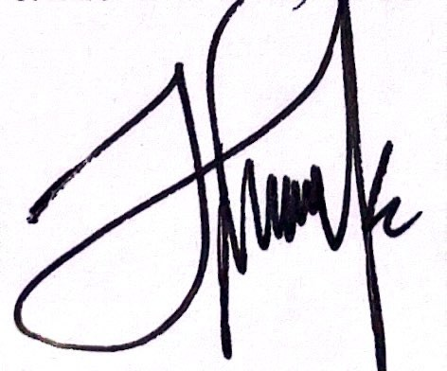

Prihani Sandra Widyanti

